Министерство образования Республики Беларусь

Учреждение образования
«Белорусский государственный университет
информатики и радиоэлектроники»

ФАКУЛЬТЕТ ИНФОРМАЦИОННЫХ ТЕХНОЛОГИЙ И УПРАВЛЕНИЯ

Кафедра интеллектуальных информационных технологий

Отчет

По дисциплине: Общая теория интеллектуальных систем
На тему: Система «Калькулятор»

Выполнил: Дождиков Александр Игоревич, 421702

Проверил: Соколович Максим Геннадьевич

Минск 2025
Лабораторная №1
Система “Калькулятор”
Модель чёрного ящика
Цель: построение и исследование модели «чёрный ящик», модели состава
системы, модели структуры системы, структурной схемы системы.

Характеристика: система “Калькулятор” представляет из себя электронное вычислительное устройство или программное обеспечение (например, встроенное в мобильный телефон, операционную систему компьютера или планшета, или даже смарт-часы) для выполнения операций над числами или алгебраическими формулами.

Построение модели «чёрный ящик»
- Входы
1.1. Напряжение питания (батарейка или сеть)
1.2. Нажатия цифровых кнопок (0-9)
1.3. Нажатия кнопок операций (+, -, *, /, =)
1.4. Нажатия кнопок дополнительных функций (%, √, M+, M-, MR, MC)
1.5. Кнопка включения/выключения (ON/C, OFF)
1.6. Кнопка очистки (C, CE)
- Выходы
2.1. Отображение введённых цифр и символов на дисплее
2.2. Отображение результата вычисления на дисплее
2.3. Отображение служебной информации (знак числа, индикатор памяти, ошибка)
2.4. Звуковой сигнал нажатия кнопки (если есть)
2.5. Отключение питания при бездействии (автовыключение)
- Нежелательные входы
3.1. Повышенное напряжение питания (например, неправильная установка батареек)
3.2. Пониженное напряжение питания (севшие батарейки)
3.3. Электростатические разряды (при касании пользователем)
3.4. Одновременное нажатие нескольких кнопок
3.5. Попадание влаги, пыли, прямых солнечных лучей
3.6. Механические воздействия (удар, падение)
3.7. Ввод математически неверных операций (например, деление на ноль)
- Нежелательные выходы
4.1. Неправильный результат вычислений
4.2. Искажённое или отсутствующее изображение на дисплее
4.3. «Зависание» калькулятора, невосприимчивость к нажатиям
4.4. Самопроизвольное выключение или перезагрузка во время работы
4.5. Отсутствие реакции на нажатие кнопок
4.6. Течь электролита из батареек (как следствие перегрева или коррозии)
- Способы устранения недостатков системы
5.1. Использование стабилизаторов и защитных цепей в электрической схеме для защиты от скачков напряжения.
5.2. Программная обработка ошибок (например, вывод сообщения "Error" при делении на ноль).
5.3. Защитный чехол или корпус, устойчивый к небольшим механическим воздействиям.
5.4. Использование качественного ЖК-дисплея с защитным покрытием.
5.5. Чёткая маркировка кнопок и надёжная клавиатура, предотвращающая залипание.
5.6. Реализация таймера автовыключения для экономии заряда батареи и предотвращения перегрева.

Модель состава системы
- Корпус
1.1. Внешний корпус (пластиковый/резиновый чехол)
1.2. Задняя крышка (отсек для батареи)
1.3. Защитная крышка дисплея
- Интерфейс пользователя
2.1. Цифровые клавиши (0-9)
2.2. Клавиши арифметических операций (+, -, ×, ÷, =)
2.3. Клавиши дополнительных функций (%, √, x², M+, M-, MR, MC)
2.4. Клавиши управления (ON/C, OFF, CLEAR/CE)
2.5. Дисплей (ЖК-экран)
- Вычислительная система
3.1. Микропроцессор (чип)
3.2. Память (оперативная и постоянная)
3.3. Тактовый генератор
- Электропитание
4.1. Отсек для элементов питания
4.2. Батарея (батарейки типа AA/AAA или солнечная панель)
4.3. Контакты питания
4.4. Преобразователь напряжения (стабилизатор)

Модель структуры системы

Элемент | Свойства
Корпус | Механическая защита внутренних компонентов, эргономика
Клавиатура | Ввод данных и команд пользователем, тактильная обратная связь
ЖК-дисплей | Отображение вводимых данных, результатов вычислений и служебной информации
Микропроцессор (чип) | Выполнение арифметических и логических операций, управление системой
Память (ОЗУ/ПЗУ) | Хранение временных данных и программных инструкций
Батарея | Обеспечение системы электропитанием
Печатная плата | Электрическое соединение всех компонентов системы

Пара элементов | Связь между ними
Клавиатура и Микропроцессор | Передача сигнала о нажатой клавише для обработки
Микропроцессор и ЖК-дисплей | Передача данных для отображения на экране
Микропроцессор и Память | Чтение программных инструкций и запись/чтение временных данных
Печатная плата и Клавиатура | Замыкание цепи при нажатии клавиши и передача сигнала на обработку
Микропроцессор и встроенные функции (например, таймер) | Автоматическое отключение питания при бездействии для экономии энергии

Построение структурной схемы системы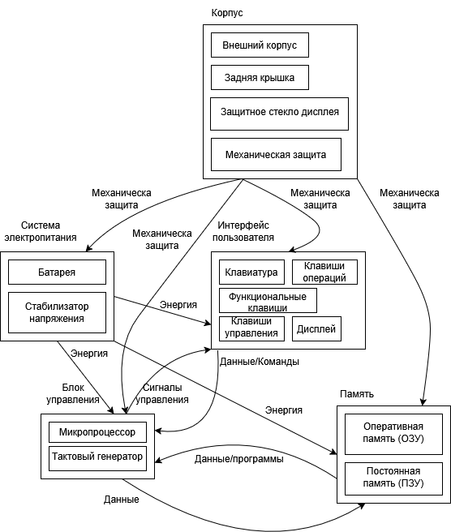
Лабораторная №2
Система «Калькулятор»
СВЕДЕНИЕ МНОГОКРИТЕРИАЛЬНОЙ ЗАДАЧИ К ОДНОКРИТЕРИАЛЬНОЙ

№ | Наименование критерия q_{i} | Единица измерения q_{i} | Коэффициент a_{i} | Коэффициент b_{i}
q₁ | Количество функций | Шт. | 0,4 | 0,6
q₂ | Автономность | Часов | 0,5 | 0,5
q₃ | Вес | Г. | 0,2 | 0,8
q₄ | Размер экрана | Дюйм | 0,3 | 0,7
q₅ | Цена | Руб. | 0,6 | 0,4

 | Количество функций, шт. | Размер экрана, дюйм | Автономность, часов | Вес, г | Стоимость, руб
Casio FX-991ES PLUS | 417 | 1.8 | 8000 | 105 | 92
Texas Instruments TI-84 Plus | 340 | 2.8 | 5000 | 280 | 277
Citizen SDC-888S | 120 | 1.5 | 12000 | 85 | 30
Casio MS-20UC | 80 | 1.2 | 10000 | 65 | 19
HP 35s | 500 | 2.0 | 6000 | 150 | 444
S_{i} | 500 | 2.8 | 12000 | 65 | 19

Q₀(1) =$0.2×\left(\frac{417}{500}\right)+0.15×\left(\frac{1.8}{2.8}\right)+0.25×\left(\frac{8000}{12000}\right)+0.10×\left(\frac{65}{105}\right)+0.30×\left(\frac{19}{92}\right)=0.5540$

Q₀(2) = $0.2×\left(\frac{340}{500}\right)+0.15×\left(\frac{2.8}{2.8}\right)+0.25×\left(\frac{5000}{12000}\right)+0.10×\left(\frac{65}{280}\right)+0.30×\left(\frac{19}{277}\right)=0.4340$

Q₀(3) = $0.2×\left(\frac{120}{500}\right)+0.15×\left(\frac{1.5}{2.8}\right)+0.25×\left(\frac{12000}{12000}\right)+0.10×\left(\frac{65}{85}\right)+0.30×\left(\frac{19}{30}\right)=0.6449$

Q₀(4) = $0.2×\left(\frac{80}{500}\right)+0.15×\left(\frac{1.2}{2.8}\right)+0.25×\left(\frac{10000}{12000}\right)+0.10×\left(\frac{65}{65}\right)+0.30×\left(\frac{19}{19}\right)=0.7046$

Q₀(5) = $0.2×\left(\frac{500}{500}\right)+0.15×\left(\frac{2.0}{2.8}\right)+0.25×\left(\frac{6000}{12000}\right)+0.10×\left(\frac{65}{150}\right)+0.30×\left(\frac{19}{444}\right)=0.4882$

С помощью аддитивной функции было выяснено, что калькулятор модели Casio MS-20UC наилучший по рассматриваемым критериям.
x* = arg max_{x∈X g0} (q₁(x), q₂(x), …, q_{p}(x))
x* = arg max {0.5540, 0.4340, 0.6449, 0.6046, 0,4882} = 0.6449

Расчёты по мультипликативной функции:
1-q₀ (1) = 0.966*0.926*0.901*0.914*0.753 = 0.543
1-q₀ (2) = 0.926*0.866*0.718*1*0.637 = 0.367
1-q₀ (3) = 0.764*1*0.941*0.885*0.914 = 0.570
1-q₀ (4) = 0.695*0.967*1*0.853*1 = 0.573
1-q₀ (5) = 1*0.887*0.804*0.929*0.552 = 0.365

С помощью мультипликационной функции было выяснено, что калькулятор модели Casio MS-20UC наилучший по рассматриваемым критериям.

Граф предпочтений:
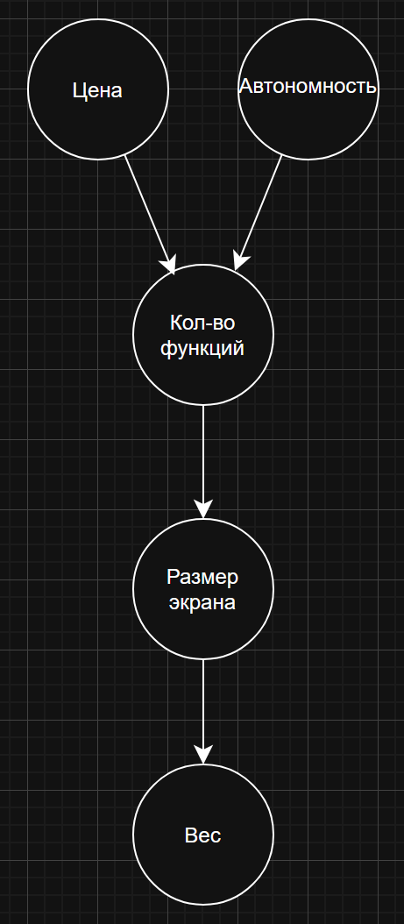

Получившийся граф:
- Антисимметричный
- Нерефлексивный
- Транзитивнный
- Ацикличный

Лабораторная №3
Система «Калькулятор»
ПОИСК АЛЬТЕРНАТИВЫ С ЗАДАННЫМИ СВОЙСТВАМИ

№ | Наименование критерия q_{i} | Единица измерения q_{i} | Требуемые параметры | Коэффициент a_{i}
q₁ | Количество функций | Шт. | 350 | 0,2
q₂ | Автономность | Часов | 8000 | 0,25
q₃ | Вес | Г. | 120 | 0,1
q₄ | Размер экрана | Дюйм | 2.2 | 0,15
q₅ | Цена | Руб. | 90 | 0,3

 | Количество функций, шт. | Размер экрана, дюйм | Автономность, часов | Вес, г | Стоимость, руб
Casio FX-991ES PLUS | 417 | 1.8 | 8000 | 105 | 92
Texas Instruments TI-84 Plus | 340 | 2.8 | 5000 | 280 | 277
Citizen SDC-888S | 120 | 1.5 | 12000 | 85 | 30
Casio MS-20UC | 80 | 1.2 | 10000 | 65 | 19
HP 35s | 500 | 2.0 | 6000 | 150 | 444
S_{i} | 500 | 2.8 | 12000 | 65 | 19

d₁ = 0.2*|417-350| + 0.25*|8000-8000| + 0.1*|105-120| + 0.15*|1.8-2.2| + 0.3*|92-90| = 13.4 + 0 + 1.5 + 0.06 + 0.6 = 15.56

d₂ = 0.2*|340-350| + 0.25*|5000-8000| + 0.1*|280-120| + 0.15*|2.8-2.2| + 0.3*|277-90| = 2 + 750 + 16 + 0.09 + 56.1 = 824.19

d₃ = 0.2*|120-350| + 0.25*|12000-8000| + 0.1*|85-120| + 0.15*|1.5-2.2| + 0.3*|30-90| = 46 + 1000 + 3.5 + 0.105 + 18 = 1067.605

d₄ = 0.2*|80-350| + 0.25*|10000-8000| + 0.1*|65-120| + 0.15*|1.2-2.2| + 0.3*|19-90| = 54 + 500 + 5.5 + 0.15 + 21.3 = 580.95

d₅ = 0.2*|500-350| + 0.25*|6000-8000| + 0.1*|150-120| + 0.15*|2.0-2.2| + 0.3*|444-90| = 30 + 500 + 3 + 0.03 + 106.2 = 639.23

На основе поиска альтернативы с заданными свойствами было выяснено, что из выбранных калькуляторов самым лучшим является Casio FX-991ES PLUS.

Система «Калькулятор»
НАХОЖДЕНИЕ МНОЖЕСТВА ПАРЕТО

 | Количество функций, шт. | Автономность, часов
HP 35s | 500 | 6000
Casio FX-991ES PLUS | 417 | 8000
Texas Instruments TI-84 Plus | 340 | 5000
Citizen SDC-888S | 120 | 12000
Casio MS-20UC | 80 | 10000
S_{i} | 500 | 12000

Множество Парето строится на основе 2ух критериев:

Лабораторная №4

Система «Калькулятор»
Для рассмотрения и построения когнитивной карты были взяты следующие критерии системы «Калькулятор»:
- Количество функций;
- Автономность;
- Размер экрана;
- Цена;
- Вес.
На основе выбранных критериев были определены следующие связи:
- Количество функций и цена;
- Размер экрана и вес;
- Автономность и размер экрана;
- Вес и цена;
- Количество функций и автономность;
- Цена и размер экрана.
Рассмотрим каждую связь подробнее и поясним, почему было выбрано то или иное отношение.

Количество функций и цена

Коэффициент: +0,7.
Чем больше функций у калькулятора (например, графические возможности, программирование, научные вычисления), тем выше его цена. Связь довольно сильная и прямая — сложные функции требуют более мощной электроники и ПО.
Решение: Если бюджет ограничен, стоит выбрать модель с минимально необходимым набором функций.

Размер экрана и вес

Коэффициент: +0,5.
Более крупный экран обычно требует большего корпуса и дополнительных компонентов (подсветка, защита), что увеличивает вес. Однако у современных калькуляторов эта связь умеренная — многие используют лёгкие материалы.
Решение: Для переносного использования лучше выбирать компактные модели с умеренным размером экрана.

Автономность и размер экрана
Коэффициент: -0,4.
Большой экран потребляет больше энергии, что сокращает автономность при одинаковом объёме батареи. Однако современные дисплеи (например, ЖК с низким энергопотреблением) смягчают эту зависимость.
Решение: При выборе калькулятора с длительной автономностью предпочтительны модели с компактным или энергоэффективным экраном.

Вес и цена
Коэффициент: +0,2
Более дорогие калькуляторы иногда тяжелее из-за использования металлических корпусов или усиленных компонентов, но часто наоборот — премиальные модели делаются лёгкими. Связь слабая и неоднозначная.
Решение: Вес не должен быть основным критерием при оценке цены — лучше ориентироваться на функционал и материалы.

Автономность и количество функций
Коэффициент: -0,6.
Калькуляторы с расширенным функционалом (графика, CAS, программирование) требуют больше энергии, что снижает время автономной работы. Связь выраженная, особенно при активном использовании сложных режимов.
Решение: Для длительного использования без подзарядки предпочтительны модели с ограниченным, но достаточным набором функций.

Цена и размер экрана
Коэффициент: +0,3.
Более крупные экраны (особенно цветные или с высоким разрешением) увеличивают стоимость, но не всегда — некоторые бюджетные модели имеют большой дисплей без продвинутой начинки. Зависимость умеренная.
Решение: Если важен именно размер экрана, а не его качество, можно найти недорогие варианты — стоит сравнивать конкретные модели.

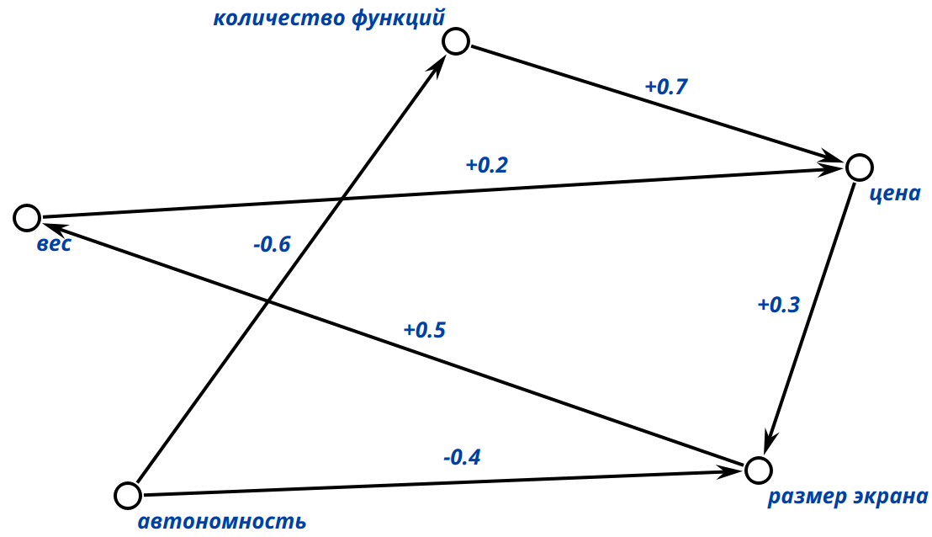

Лабораторная №5
Вариант 9
«Поиск наилучшей альтернативы на основе принципа Кондорсе»

Парадокс Кондорсе заключается в том, что при наличии более двух альтернатив и более двух избирателей коллективная ранжировка альтернатив может быть цикличной(не транзитивна), даже если ранжировки всех избирателей не являются цикличными (транзитивны). Таким образом, волеизъявления разных групп избирателей, каждая из которых представляет большинство, могут вступать в парадоксальное противоречие друг с другом.
В данной лабораторной работе была разработана функция condorcetWinner, которая отвечает за реализацию выбора наилучшей альтернативы посредством принципа Кондорсе. Данная функция выглядит следующим образом:
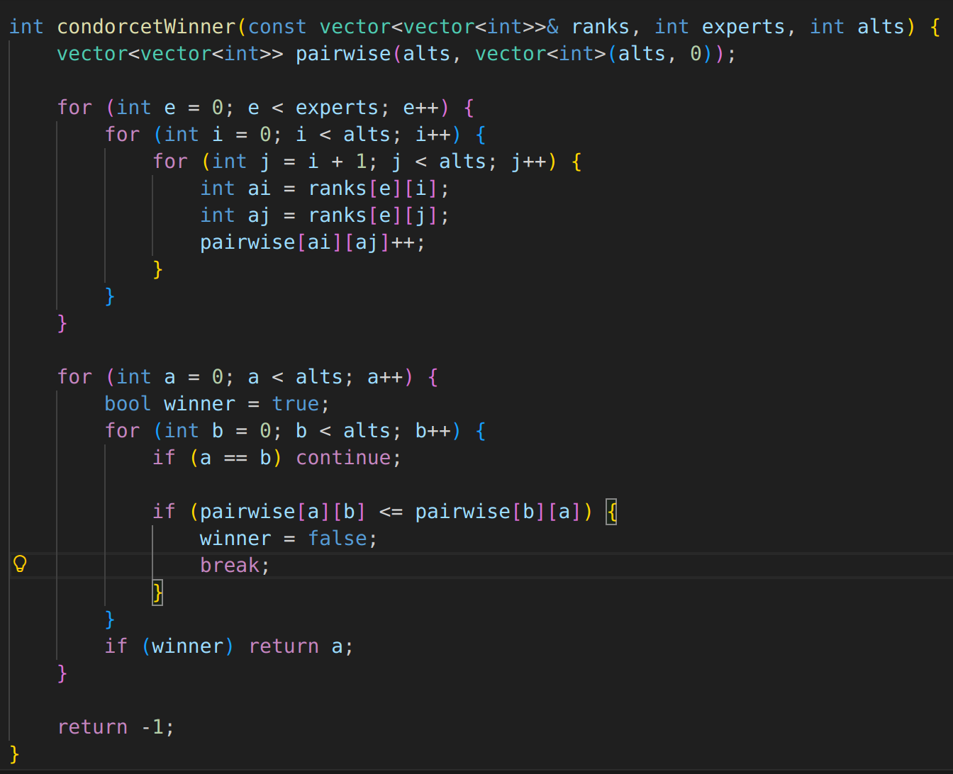
Также, было разработано меню для удобной работы с интерфейсом программы.
Пример работы программы:
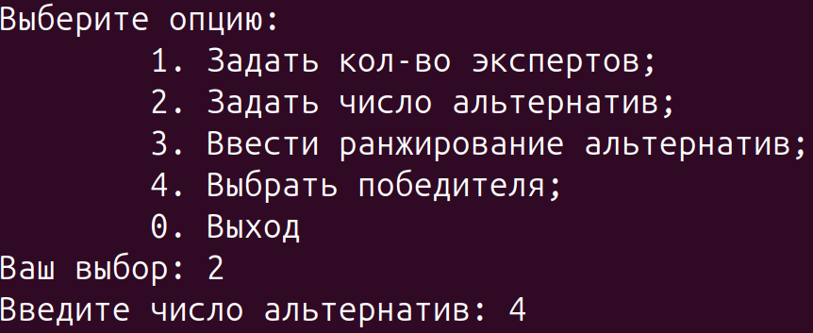
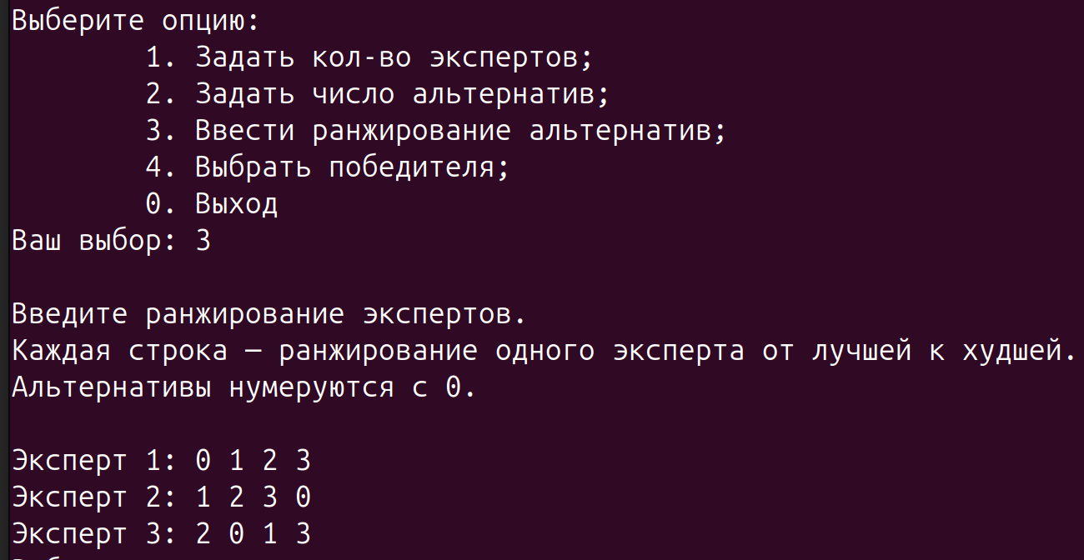
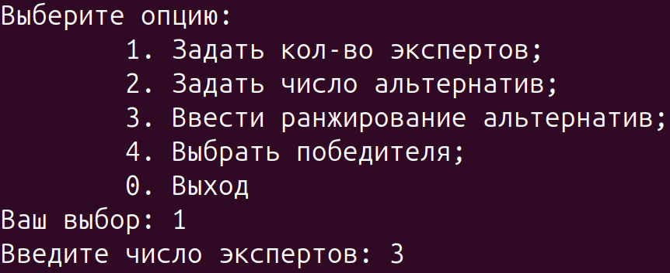

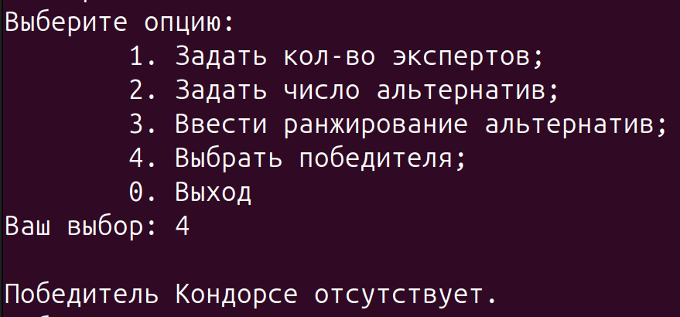

На данном примере видно, что 2 и 3 альтернативы имеют одинаковое кол-во баллов после проведения анализа, поэтому победителя выделить невозмножно.

